系统机密

成衣管理平台
操作手册

文档信息
项目编号 | 成衣_2016_001 | 文档编号 | 成衣_2016_001_01
项目名称
标题
摘要
当前版本 | V1.1
日期 | 2016-06-01
作者 | 唐辉
文档拥有者 | 唐辉
送交人员
文件

修改历史
日期 | 版本 | 作者 | 修改内容
2016-06-01 | 1.0 | 唐辉 | 初始版本

目 录

操作说明 3
 色号档案 3
 纱种 3
 尺寸档案 4
 产品档案 5
 订单 6
 生产计划 7
 材料入库单 7
 材料出库单 7
 完工入库 7
 销售出库 7

操作说明

色号档案
- 点击编辑后可编辑色号,点击保存对编辑后信息进行保存
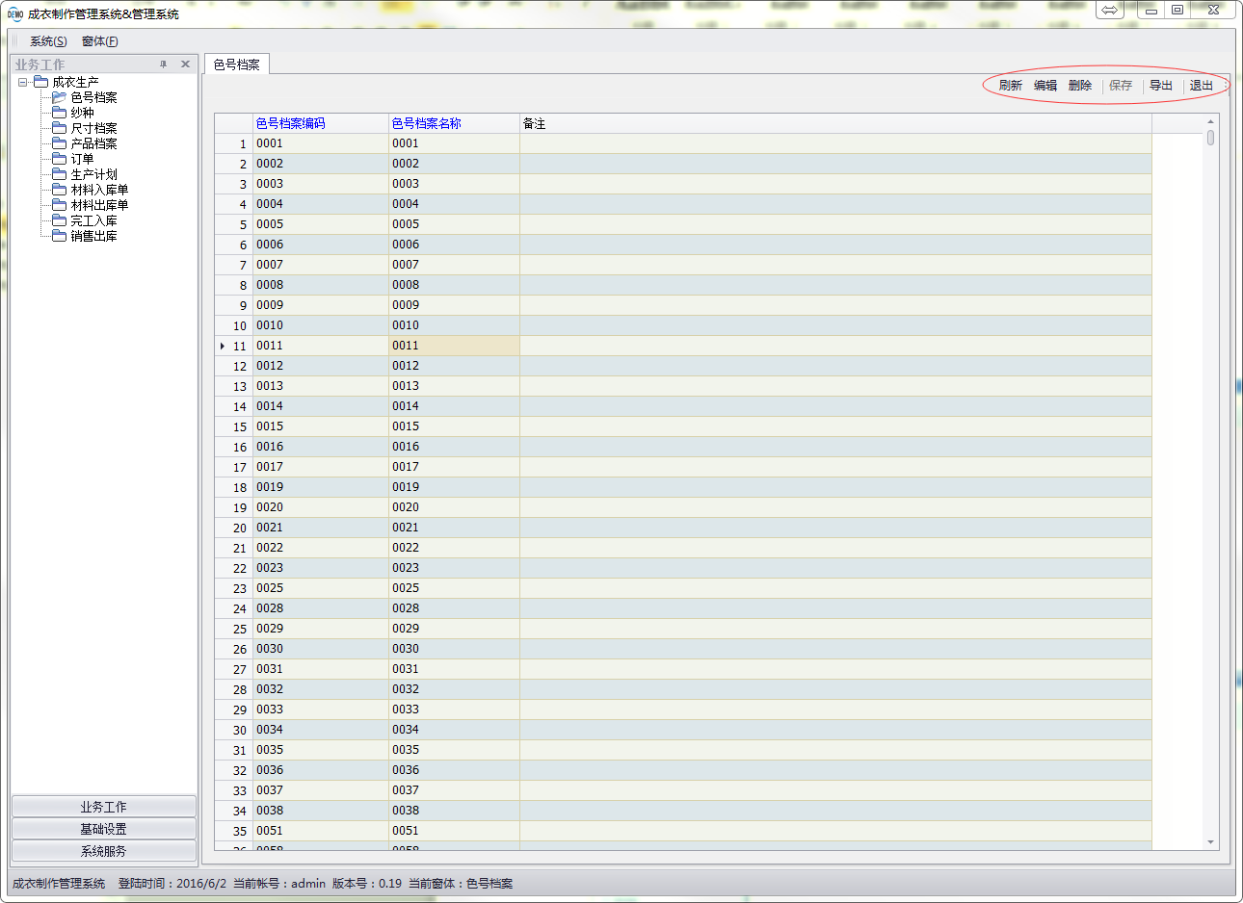

- 点击导出可导出色号档案信息

纱种
- 编辑纱种,点击保存对编辑后信息进行保存，如行数不够点击增行可增加
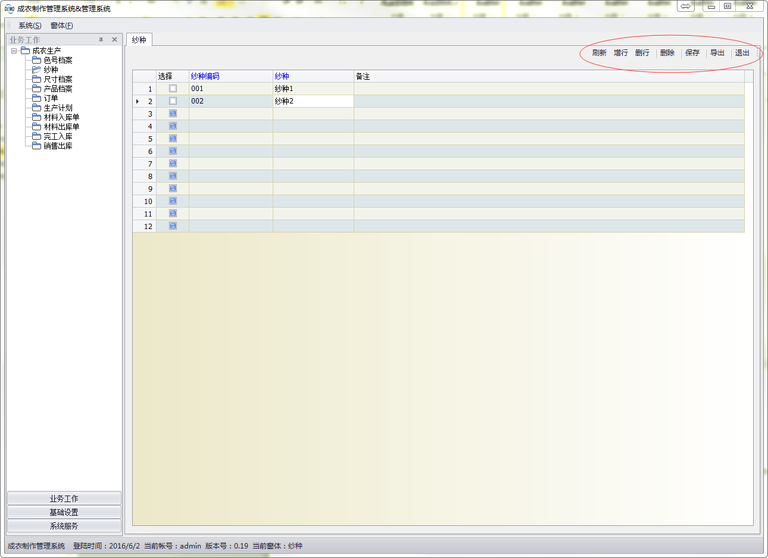
- 点击导出可导出纱种档案信息

尺寸档案
- 编辑尺寸档案,点击保存对编辑后信息进行保存，如行数不够点击增行可增加
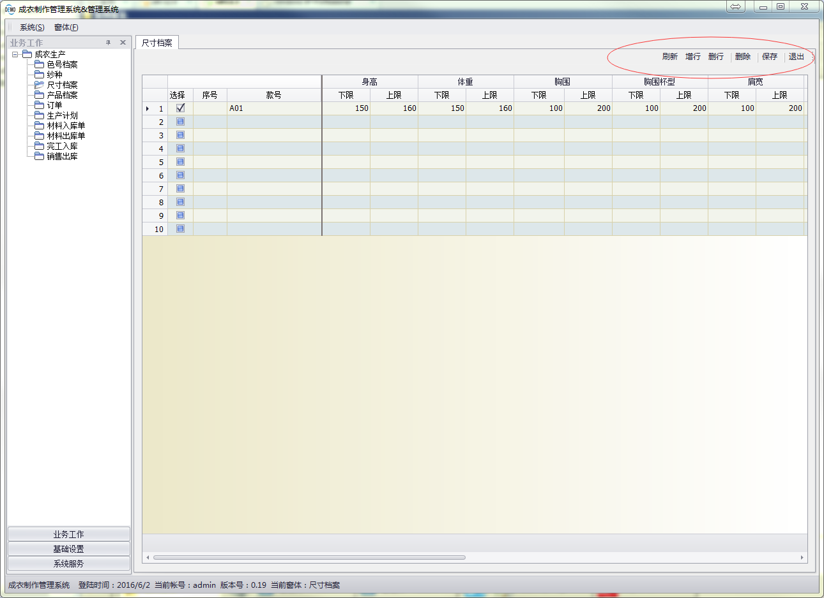
- 上传上机文件及制版文件，点击图片所示按钮弹出对话框，选择文件夹进行上传
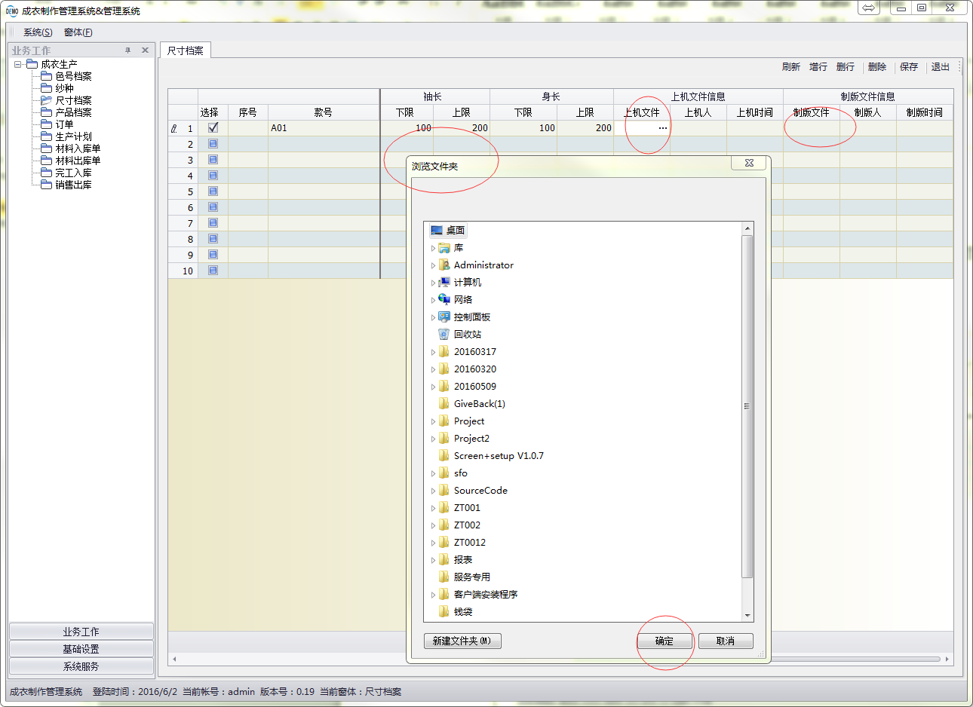

产品档案
- 点击新增弹出产品档案新增页面,点击保存保存产品档案信息
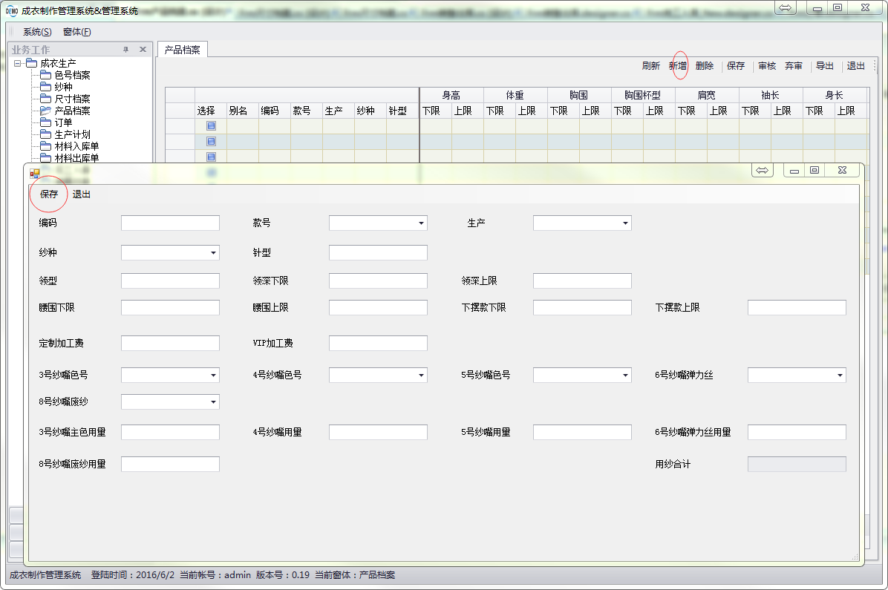
- 审核和弃审，选中复选框后点击审核和弃审按钮
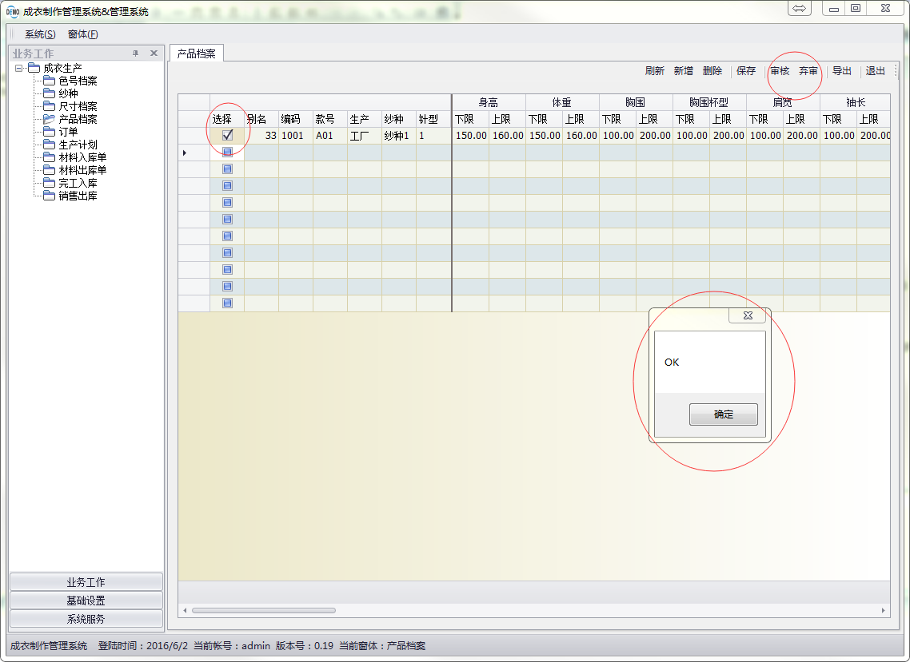

订单
- 编辑订单,点击保存对编辑后信息进行保存。如发现无相应的产品档案信息，弹出对话框提示；如有产品档案信息颜色及用纱量会自动带出.
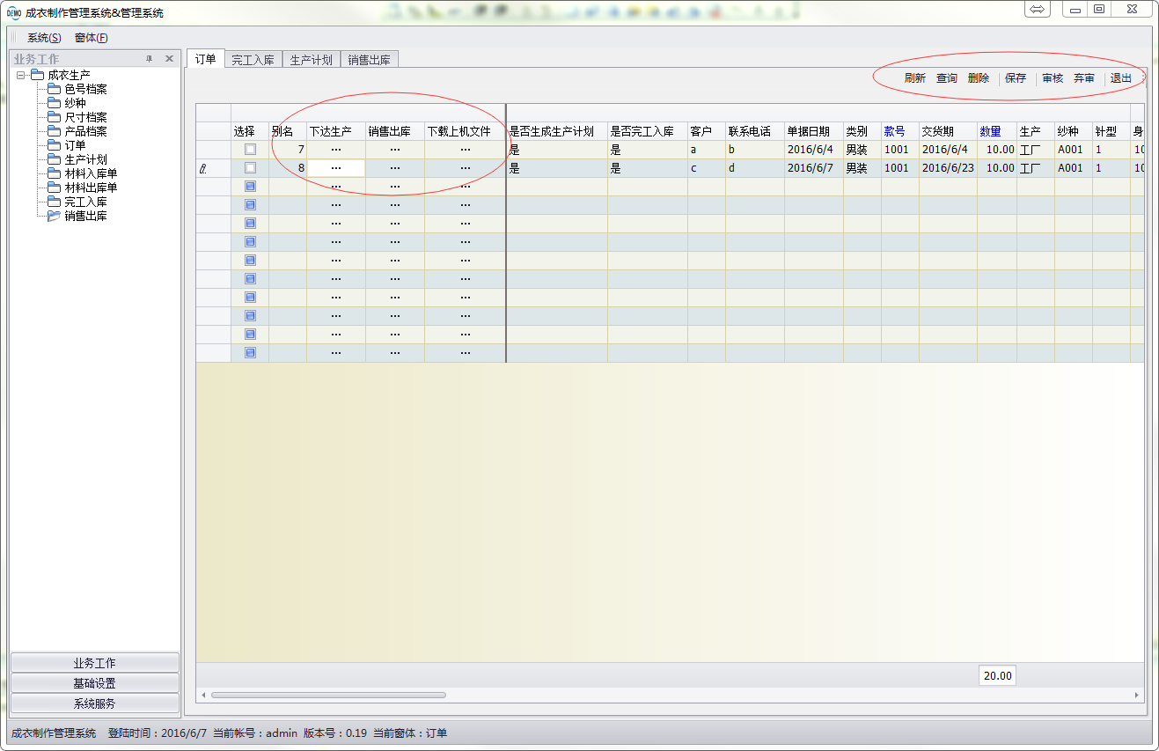

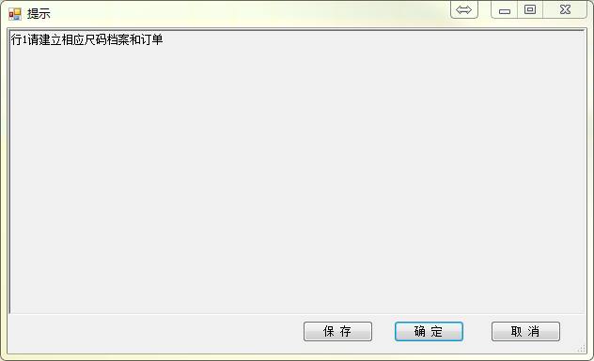
- 审核和弃审，选中复选框后点击审核和弃审按钮
- 审核后点击下达生产，可生成生产计划，生成后在生产计划模块可见
- 状态查看，在图示中可查看订单是否生成生产计划、是否完工入库
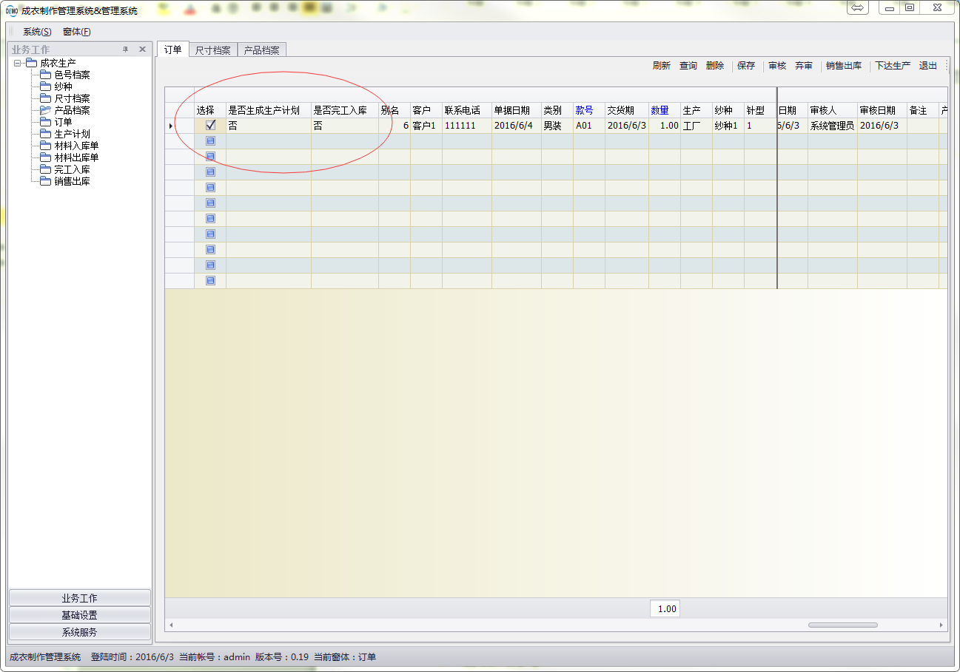
- 下载文件,点击下载选择下载文件夹,点击确定下载文件
- 销售出库，完工入库后是否完工显示为是，此时可点击销售出库按钮出库。

生产计划
- 审核和弃审，选中复选框后点击审核和弃审按钮
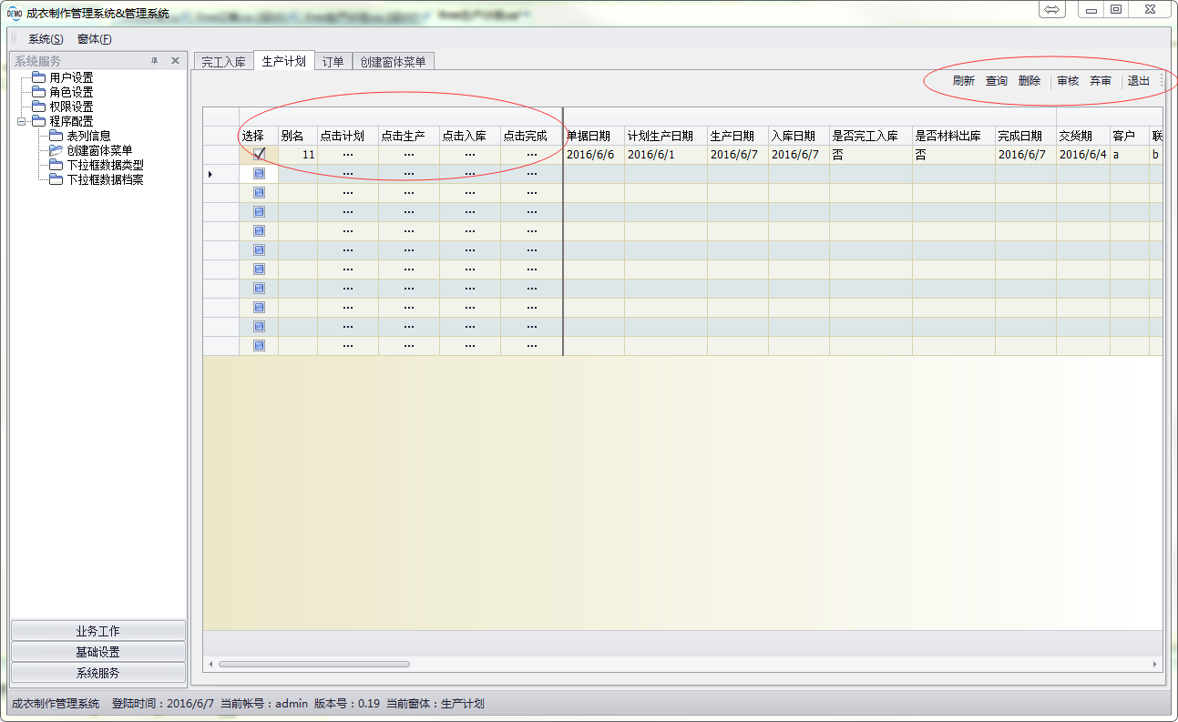

- 计划生产，审核后可计划生产，填入计划生产日期，点击计划生产按钮
- 生产，计划后可进行生产，点击生产按钮进行生产，同时生成相应材料出库单
- 入库，生产后可对产品入库，点击入库按钮
- 完成，入库后如果确认产品无误，点击完成

材料入库单
- 编辑材料出库,点击保存对编辑后信息进行保存，如行数不够点击增行可增加
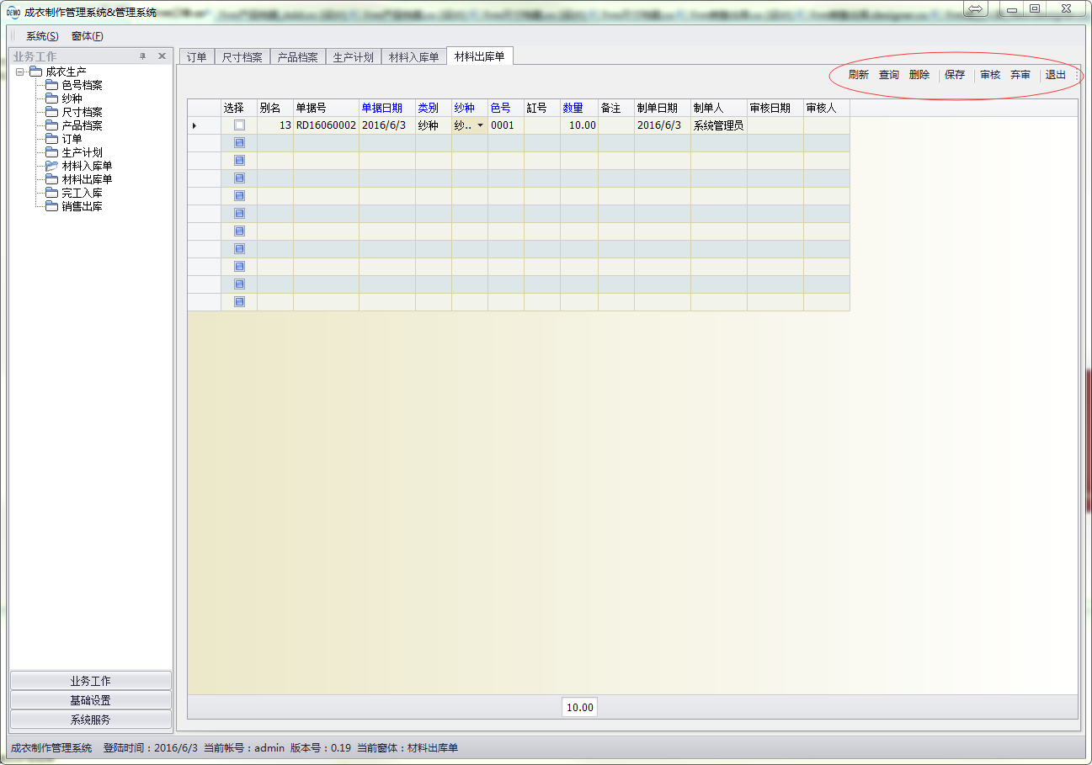
- 审核和弃审，选中复选框后点击审核和弃审按钮

材料出库单
- 在生产计划模块点击生产同时生成材料出库单
- 编辑材料出库,点击保存对编辑后信息进行保存，如行数不够点击增行可增加
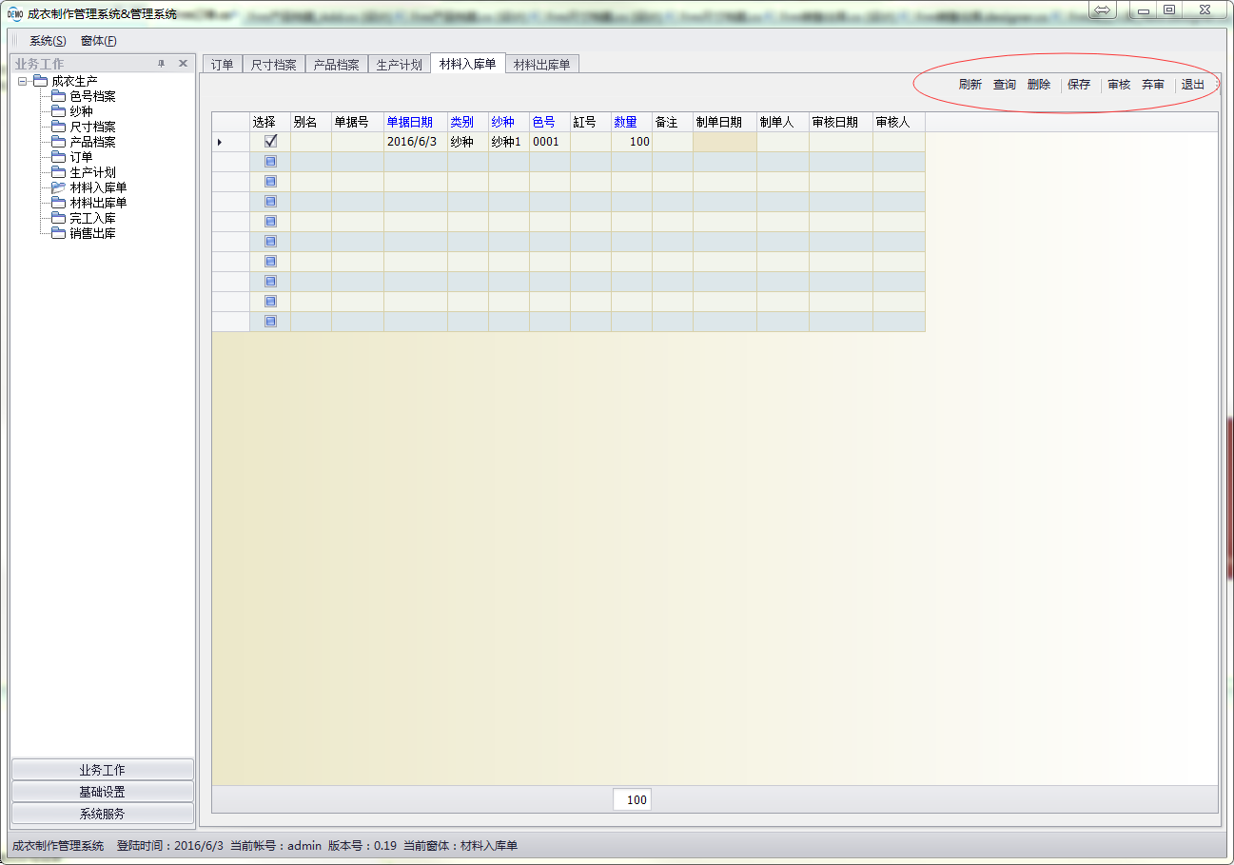
- 审核和弃审，选中复选框后点击审核和弃审按钮

完工入库
- 在生产计划模块点击完工入库，对完成生产的成衣进行入库
- 审核和弃审，选中复选框后点击审核和弃审按钮
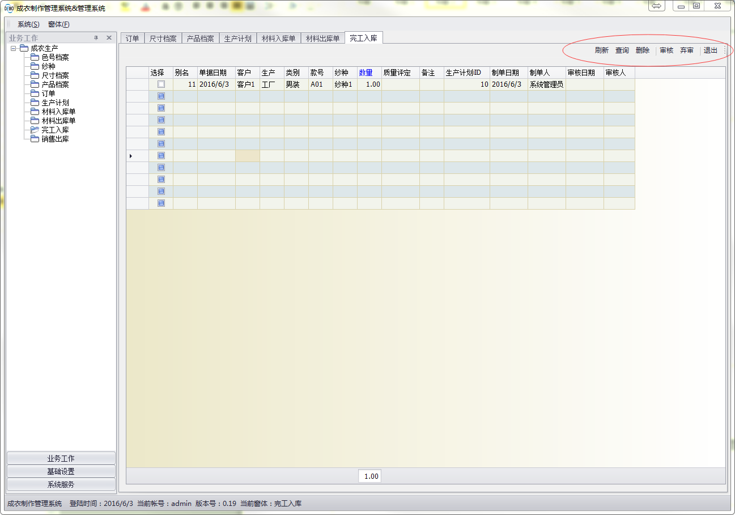

销售出库
- 在订单模块点击销售出库，对已完工入库的成衣进行销售出库
- 审核和弃审，选中复选框后点击审核和弃审
